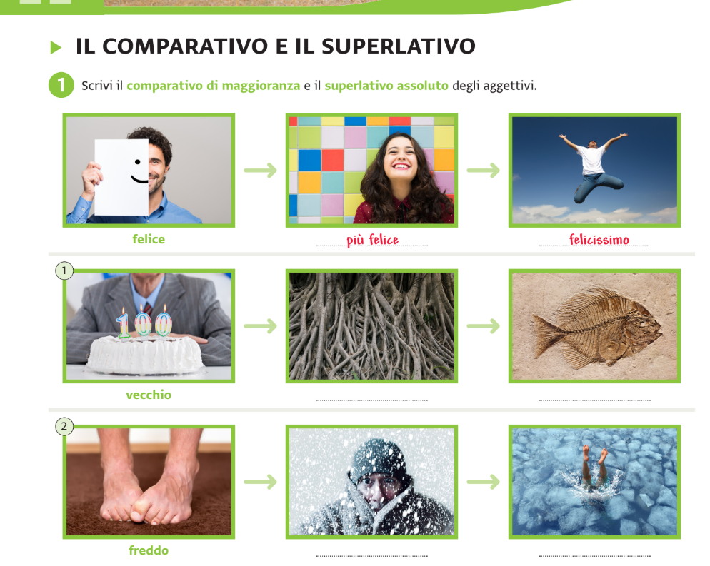

Notevolemente vecchio

Piu vecchio

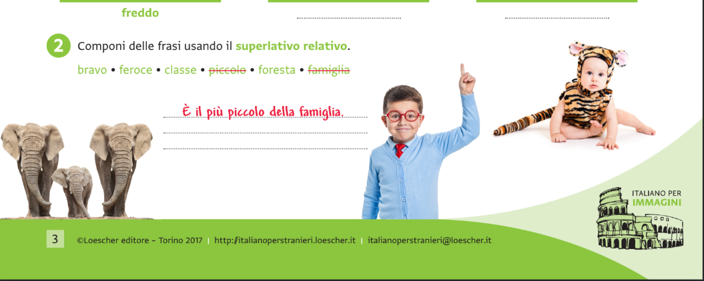

E la foresta piu feroce

Lei e la piu brava della classe

freddissimo

Piu freddo

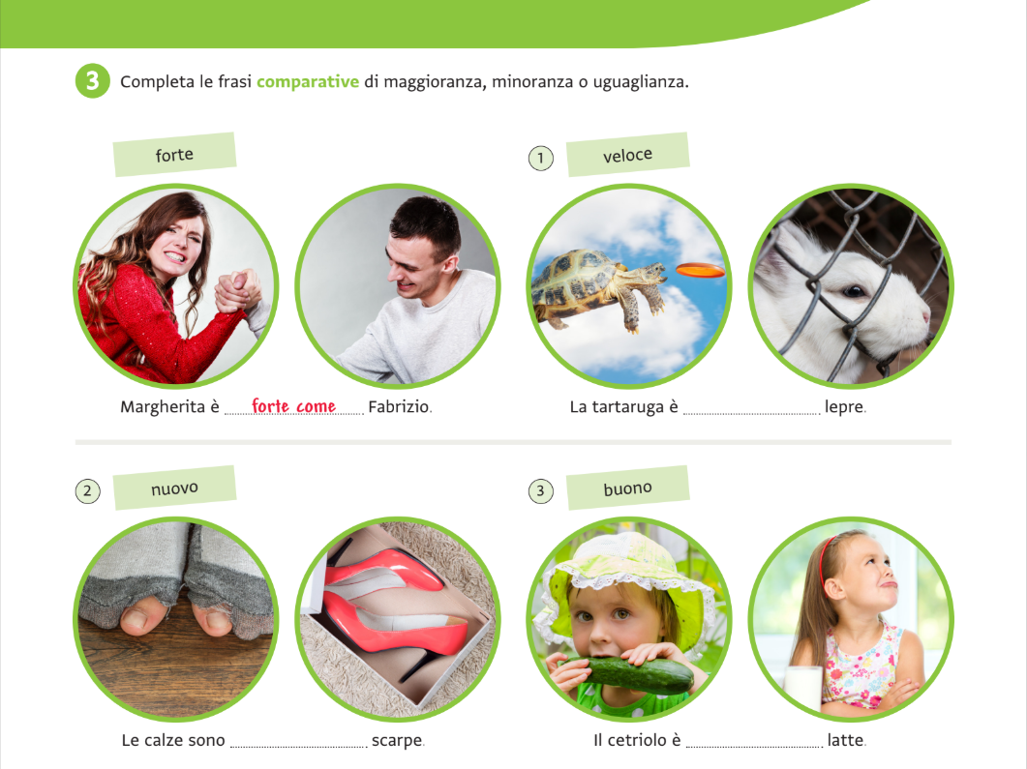

Piu buono che il

Piu vecchi che le

Meno veloce che la

